大数据算法分析与设计实验报告
实验五：贪心算法
学号 | 1910716442 | 姓名 | 周俊磊 | 班级 | 19大数据2班
上课地点 | 精工1-416 | 教师 | 肖晶晶 | 上课时间 | 2021-10-28
实验五 贪婪法
1. 实验目的
1.1．了解贪婪法的设计思想
1.2．掌握基本的贪婪法—Dijkstra算法和Kurskal、Prim算法

2. 实验环境
2.1 pycharm
2.2 Windows
3. 实验内容
3.1 最优合并问题
- 问题描述：
给定k 个排好序的序列s₁, s₂ , …, s_{k}, 用2 路合并算法将这k 个序列合并成一个序列。假设所采用的2 路合并算法合并2 个长度分别为m和n的序列需要m + n -1次比较。试设计一个算法确定合并这个序列的最优合并顺序，使所需的总比较次数最少。
为了进行比较，还需要确定合并这个序列的最差合并顺序，使所需的总比较次数最多。
- 编程任务：
对于给定的k个待合并序列，编程计算最多比较次数和最少比较次数合并方案。
- 数据输入：
由文件input.txt给出输入数据。第一行有1 个正整数k，表示有k个待合并序列。接下来的1 行中，有k个正整数，表示k个待合并序列的长度。
- 结果输出:
将编程计算出的最多比较次数和最少比较次数输出到文件output.txt。
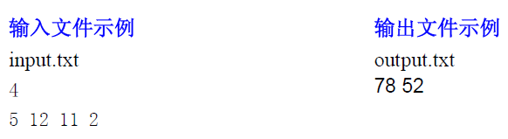

3.2 汽车加油问题
- 问题描述：
一辆汽车加满油后可行驶n公里。旅途中有若干个加油站。设计一个有效算法，指出应在哪些加油站停靠加油，使沿途加油次数最少。并证明算法能产生一个最优解。
- 编程任务：
对于给定的n和k个加油站位置，编程计算最少加油次数。
- 数据输入：
由文件input.txt给出输入数据。第一行有2 个正整数n和k，表示汽车加满油后可行驶n公里，且旅途中有k个加油站。接下来的1 行中，有k+1 个整数，表示第k个加油站与第k-1 个加油站之间的距离。第0 个加油站表示出发地，汽车已加满油。第k+1 个加油站表示目的地。
- 结果输出:
将编程计算出的最少加油次数输出到文件output.txt。如果无法到达目的地，则输出”No Solution”。
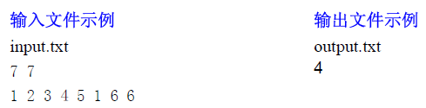

4. 教师批改意见  签字：  日期： |  |  |  |  |  | 成绩

实验报告细表

1实验题目（比如：最优合并问题）

1.1 算法设计思想
- 求取最少比较次数时：
- 首先对原序列进行排序
- 然后依次对序列中的元素进行比较获得比较次数MAX，和合并的结果tem
- 将合并的结果加入到原序列中并进行排序更新
- 重复以上过程，直至序列扫描完
- 求取最多比较次数时：
- 首先对原序列进行排序
- 然后依次对序列中的元素进行比较获得比较次数MAX，和合并的结果tem
- 重复以上过程，直至序列扫描完

1.2 程序源码
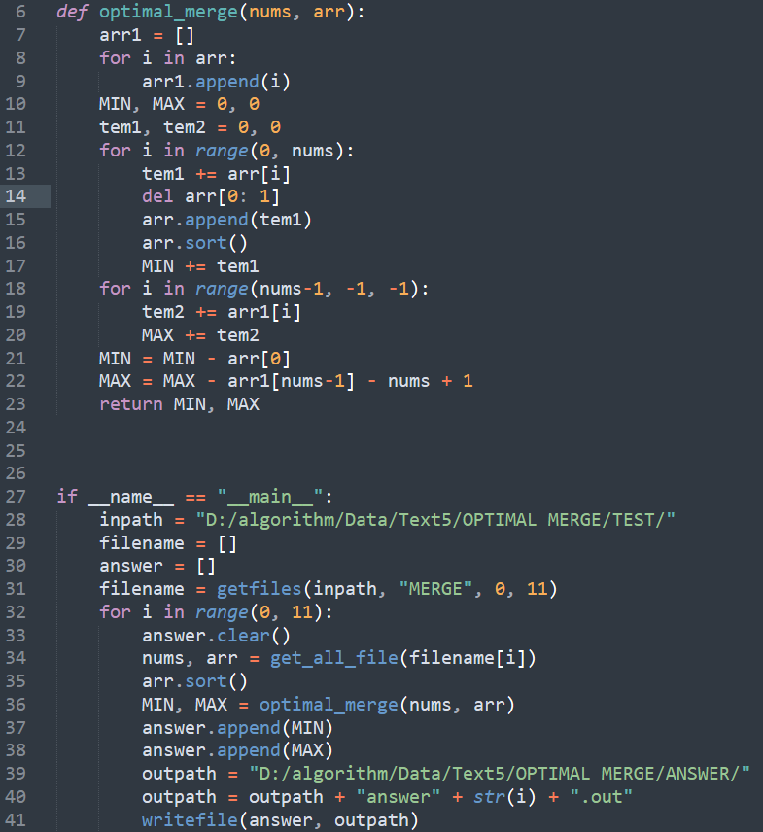
import math
import numpy as np
from OperateFile.operatefile import get_all_file, writefile, getfiles
def optimal_merge(nums, arr):
arr1 = []
for i in arr:
arr1.append(i)
MIN, MAX = 0, 0
tem1, tem2 = 0, 0
for i in range(0, nums):
tem1 += arr[i]
del arr[0: 1]
arr.append(tem1)
arr.sort()
MIN += tem1
for i in range(nums-1, -1, -1):
tem2 += arr1[i]
MAX += tem2
MIN = MIN - arr[0]
MAX = MAX - arr1[nums-1] - nums + 1
return MIN, MAX
if __name__ == "__main__":
inpath = "D:/algorithm/Data/Text5/OPTIMAL MERGE/TEST/"
filename = []
answer = []
filename = getfiles(inpath, "MERGE", 0, 11)
for i in range(0, 11):
answer.clear()
nums, arr = get_all_file(filename[i])
arr.sort()
MIN, MAX = optimal_merge(nums, arr)
answer.append(MIN)
answer.append(MAX)
outpath = "D:/algorithm/Data/Text5/OPTIMAL MERGE/ANSWER/"
outpath = outpath + "answer" + str(i) + ".out"
writefile(answer, outpath)

1.3 实验结论（结果验证）

我的结果/参考结果
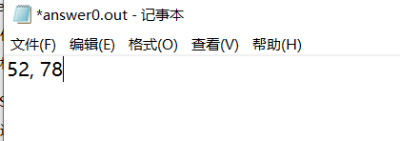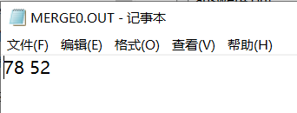

1.4 心得体会

2实验题目（比如：汽车加油问题）

1.1 算法设计思想
首先判断有没有两个加油站之间的距离超过汽车加满油能行驶的最大公里数
然后对于每个加油站进行贪心判断，看加入后会不会超过汽车加满油能行驶的最大公里数不会则在该加油站不停靠，更新剩余里程数，反之则在该加油站进行停靠，并且加油次数+1
证明：
由于首先判断的是第一个加油站能不能作为起始点，故第一个起始位置必然是正确的，所以子问题就转化成了在该点出发判断下一个点能不能停靠，只有在剩余油量不能够走到下一站的时候才选择停靠加油，因此实现了在一定的油耗下能够行使的最大距离，即满足局部最优解，加上开始满足条件的起始点，能够得出问题的最优解。
1.2 程序源码

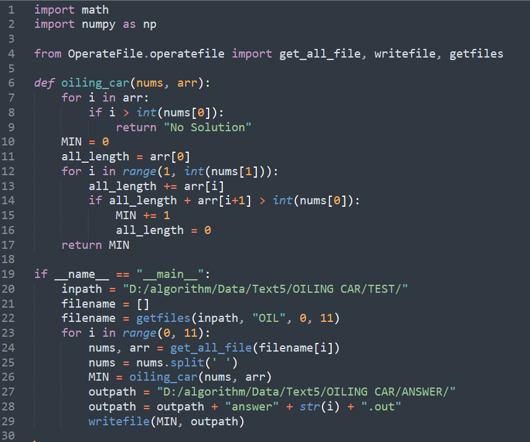
import math
import numpy as np

from OperateFile.operatefile import get_all_file, writefile, getfiles

def oiling_car(nums, arr):
for i in arr:
if i > int(nums[0]):
return "No Solution"
MIN = 0
all_length = arr[0]
for i in range(1, int(nums[1])):
all_length += arr[i]
if all_length + arr[i+1] > int(nums[0]):
MIN += 1
all_length = 0
return MIN

if __name__ == "__main__":
inpath = "D:/algorithm/Data/Text5/OILING CAR/TEST/"
filename = []
filename = getfiles(inpath, "OIL", 0, 11)
for i in range(0, 11):
nums, arr = get_all_file(filename[i])
nums = nums.split(' ')
MIN = oiling_car(nums, arr)
outpath = "D:/algorithm/Data/Text5/OILING CAR/ANSWER/"
outpath = outpath + "answer" + str(i) + ".out"
writefile(MIN, outpath)

1.3 实验结论（结果验证）

参考结果VS实验结果
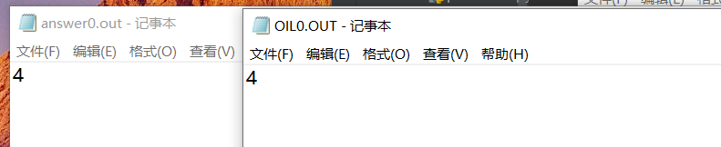
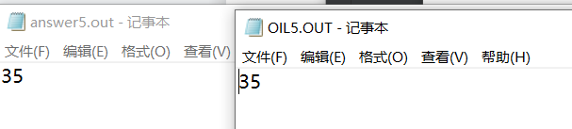

1.4 心得体会
熟悉了贪心算法，掌握了使用贪心算法求局部最优解以推出全局最优解的论证。

